To Do List from bitrix24

Веб-приложение To Do List выполняет функцию отображения задач пользователя из bitrix24 в упрощенном виде. Для просмотра задач, пользователю необходимо зарегистрироваться в приложении. После регистрации пользователя в приложении, пользователь может авторизоваться в приложении. Для выполнения авторизации и регистрации используется платформа Firebase. В качестве пароля пользователь должен использовать значение из созданного им входящего вебхука в bitrix24.

Создание входящего вебхука в bitrix24:

1. Перейти во вкладку “Приложения” . Во вкладке “Приложения” выбрать “Другое”.

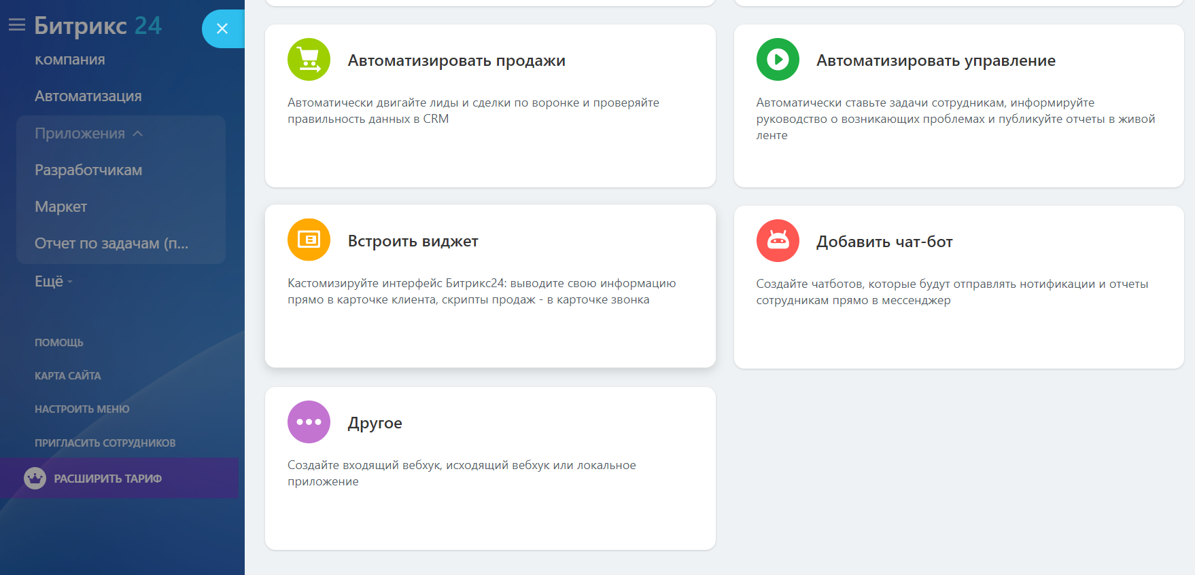

1. Во вкладке “Другое” выбрать “Входящий вебхук”.

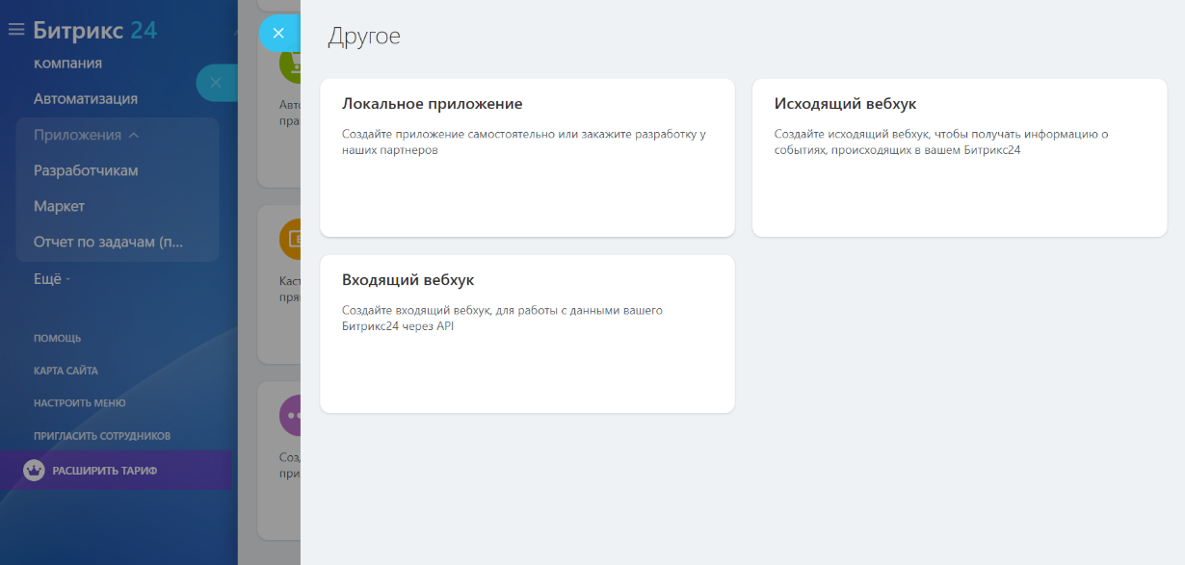

1. В генераторе запросов выбрать метод “task.item.getlist”.

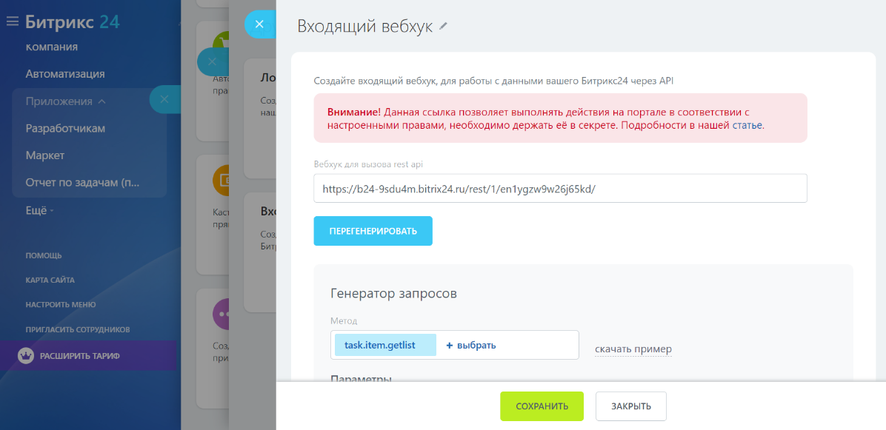

1. В “Настройка прав” выбрать “Задачи(task)” и “task”.

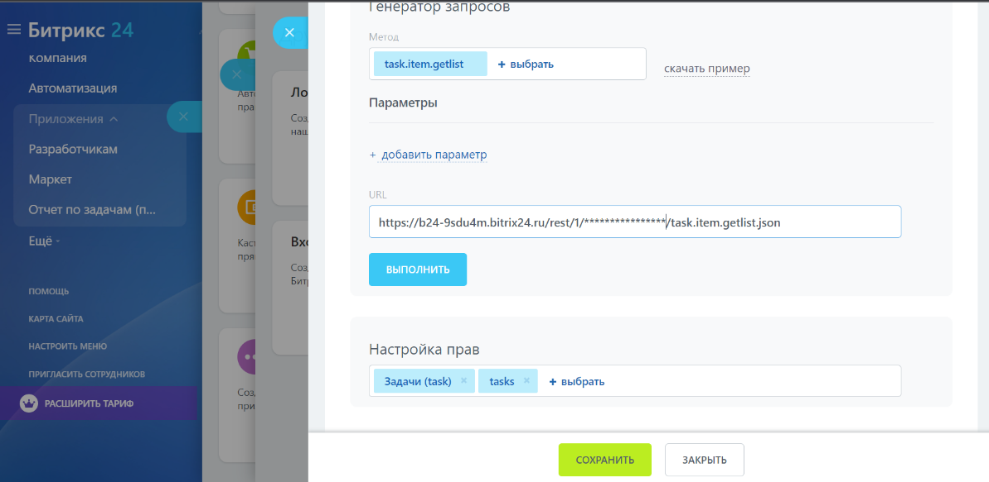

1. Из полученного URL необходимо взять значение находящееся в \* и использовать его в качестве пароля. Сохранить созданный вебхук.

Проект был загружен с помощью Create React App, npm start запускает приложение в режиме разработки. Откройте <http://localhost:3000>, чтобы просмотреть его в браузере.